Мастер-класс.
Тема: «Лоскутное шитьё. Техника «Йо-йо».
Руководитель: Янушкина Елена Геннадьевна.
В доме постепенно накапливаются лоскуты и лоскутки, цветные нитки, ленты и кружева, тесьма и пуговицы и ещё много всякой всячины. Для нас это целое сокровище, из которого можно создать много красивых и полезных вещей.
У вас накопилось подобное «богатство»? Тогда вы стали обладателем большого лоскутного «клада». Чаще всего мелкие кусочки ткани используют в лоскутном шитье.
Лоскутное шитьё с использованием круглых элементов носит забавное название «Йо-йо». Собирая элементы в полосы, круги, треугольники, можно создать разнообразные узоры.
Техника «Йо-йо», возможно, получила своё название от самых древних игрушек на земле. Нельзя точно сказать было ли йо-йо придумано в Китае, Греции или на Филиппинах. Игрушка состоит из соединённых осью двух катушек имеющих круглую форму, к которым прикреплена и намотана верёвка. Поэтому круг в основании катушек предположительно и стал основой данной техники.
Для выполнения работы потребуются: мелкие лоскуты ткани (ситец, сатин), нитки швейные, шаблон в виде круга диаметром от 7.5 до 15 см., иголка, ножницы, карандаш, плотный картон, клей, тесьма, пуговицы, бусины.
Цель занятия: создание необычных изделий для украшения быта из обычных кусочков ткани.
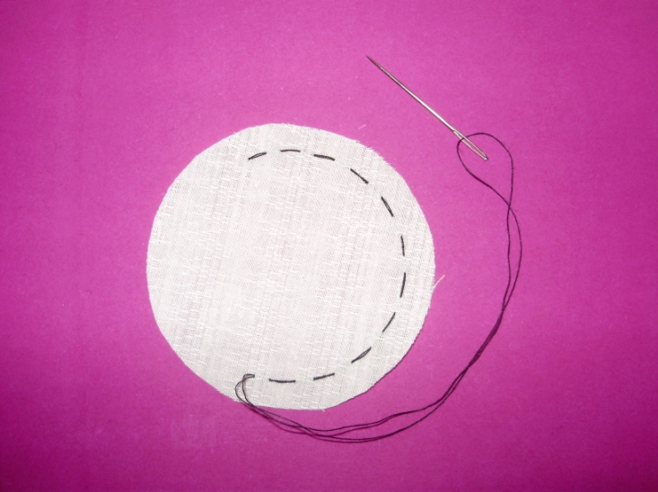
Процесс выполнения.

- Расстилаем на столе ткань лицевой стороной вниз, раскладываем детали выкройки, обводим их, после чего вырезаем по кругу отступив от края обводки 5 мм.

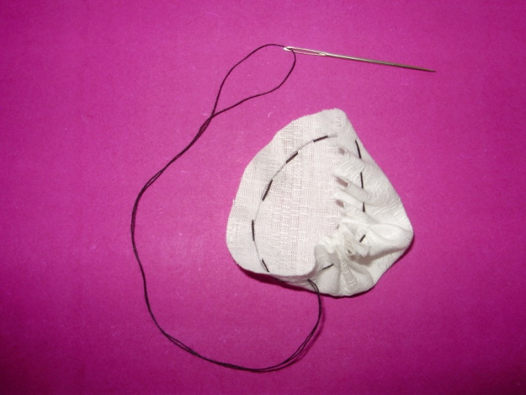

- Прошиваем по кругу небольшими стежками швом «вперёд иголку».

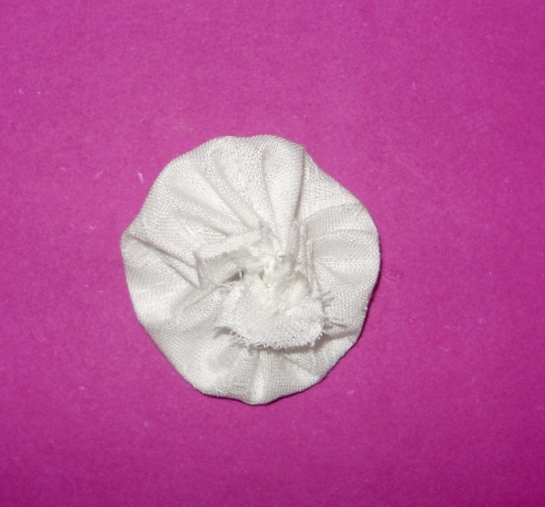

- Осторожно вытягиваем нитку и распределяем образовавшиеся складочки равномерно по площади кружка. Закрепляем нить.

А сейчас наступает самый интересный момент нашей творческой работы. Мы приступаем к сборке нашего изделия. Я предлагаю вам сделать ёлочку или корзинку с цветами. Для этого вам нужно вырезать из плотного картона ёлочку или корзинку и при помощи клея закрепить подготовленные детали. Оформляем изделие пуговицами, бусинами, лентами.
